風景画家ブライアン・ウィリアムズに学ぶ写生 ～びわ湖を知ろう～
認定NPO法人 びわ湖トラスト

実施日 ： 2017 年 8 月 26 日（土）
後 援 ： 大津市教育委員会
参加者 ： 21組 37名・スタッフ５名

びわ湖トラストの理事でもあるブライアン・ウィリアムズが先生になっての写生も５回目。大津市堅田、道の駅琵琶湖大橋米プラザの２階、光彩の部屋から、今年も始まった。  まず、先生から水彩画の基本的なお話から。  水彩画の筆運びは乾燥との闘い。色々な色を混ぜたり、にじませたり、それぞれの味を楽しみながら皆で好きな線を描いて筆運びを楽しむ。 | 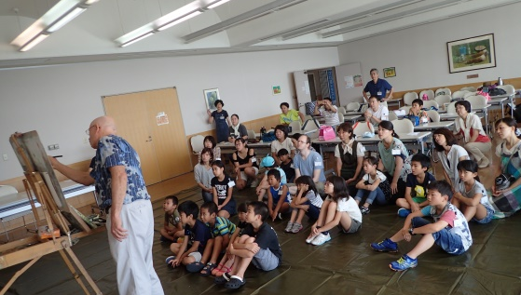
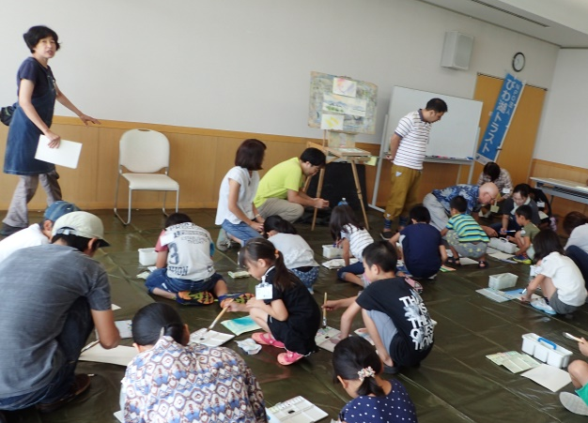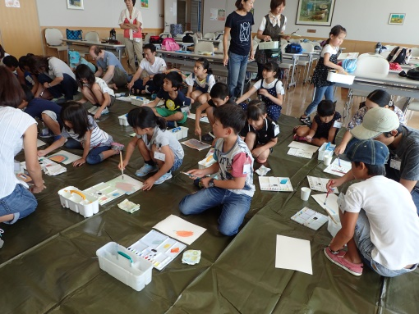
まずは紙を濡らし、黄色を薄く全体的に塗る。雲の白は白く塗るのではなく、紙の白を残すように。写生だからと言って写真のように忠実に書く必要はない。いらないと思った人工物をやめて書いてもいい。パレットがあるからと言ってそこで色を全部作る必要はなく、紙の上で新しい色を作っていっても良い。先生の筆運びは魔法のようで、瞬く間に風景が出来ていた。
こういった先生の写生方法を皆伝授していただき、その後いよいよ実際の写生を行う。すぐに飽きてしまう子もいたが、頭の中で思い描いた図が描けずに拗ねてしまった子にも先生は上手にアドバイスし、時には共同作業で鳥や犬を描いたり。子供達の中には納得いかないのか、描くのが楽しいのか、数枚の作品になった子もいた。
大人の方がどうしても熱中してしまうようで、飽きた子供の横で熱心に続けている姿もあった。
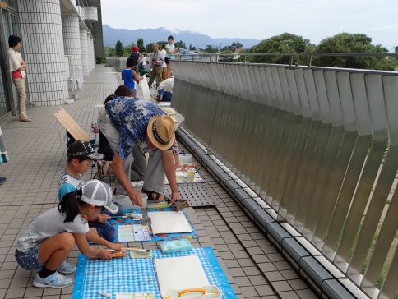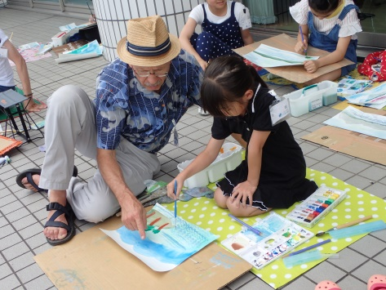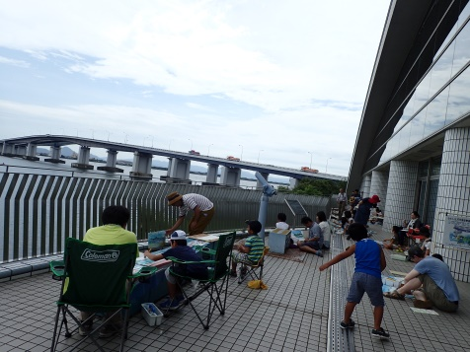
お昼過ぎまで描き、皆その中から自分の気に入った１枚だけを選び、その１枚１枚に先生からの感想をいただいた。  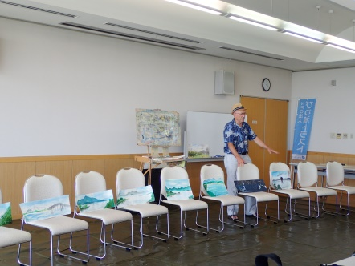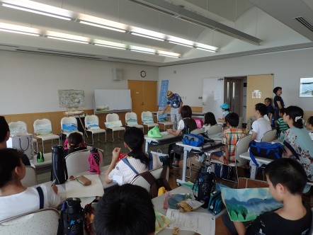 |  | 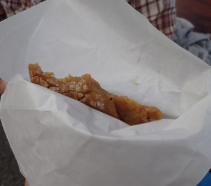  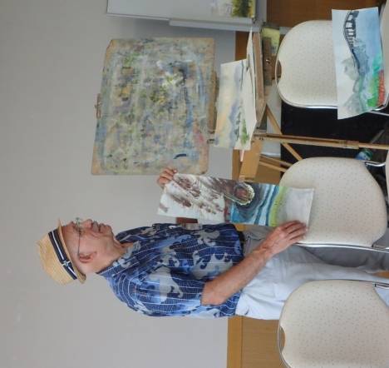
先生はとてもほめ上手なので、どの作品の感想を聞いても嬉しい内容で、大人も子供もほめていただいた。なぜか隕石が落ちたという設定の絵も、楽しく解説してくださり、会場では笑いも起こっていた。  今回は先生のご厚意で今回皆の前で仕上げた絵をじゃんけんの勝者にプレゼントされた。  今回の写生を通じ、びわ湖について考えたり、写生に興味を持っていただければ、と思う。  （文責 トラスト事務局） |  | 